REZULTATI POSLOVANJA PODUZETNIKA SA SJEDIŠTEM U SPLITU U 2022. GODINI
Prema broju obrađenih godišnjih financijskih izvještaja, u Splitu, sjedištu Splitsko-dalmatinske županije, u 2022. godini poslovalo je 8.434 poduzetnika s 39.183 zaposlena, što je u odnosu na 2021. godinu povećanje broja zaposlenih za 2.114 ili 5,7%.
Tablica 1. Financijski rezultati poslovanja poduzetnika sa sjedištem u Splitu u 2022. godini
(iznosi u tisućama kuna, prosječne plaće u kunama)
Opis | 2021. | 2022. | Index
Broj poduzetnika |  | 8.434 | -
Broj dobitaša | 4.802 | 5.427 | 113,0
Broj gubitaša | 2.951 | 3.007 | 101,9
Broj zaposlenih | 37.069 | 39.183 | 105,7
Ukupni prihodi | 26.825.715 | 31.794.704 | 118,5
Ukupni rashodi | 25.190.933 | 32.092.122 | 127,4
Dobit prije oporezivanja | 2.464.111 | 3.029.907 | 123,0
Gubitak prije oporezivanja | 829.329 | 3.327.325 | 401,2
Porez na dobit | 294.935 | 400.638 | 135,8
Dobit razdoblja | 2.168.882 | 2.629.888 | 121,3
Gubitak razdoblja | 829.036 | 3.327.943 | 401,4
Konsolidirani financijski rezultat – dobit (+) ili gubitak (-) razdoblja | 1.339.847 | -698.055 | -
Izvoz | 2.709.699 | 3.477.508 | 128,3
Uvoz | 1.544.738 | 2.086.645 | 135,1
Trgovinski saldo | 1.164.961 | 1.390.863 | 119,4
Bruto investicije samo u novu dugotrajnu imovinu | 643.526 | 705.613 | 109,6
Prosječna mjesečna neto plaća po zaposlenom | 5.649 | 6.050 | 107,1
Izvor: Fina, Registar godišnjih financijskih izvještaja
U 2022. godini poduzetnici Splita ostvarili su 31,8 milijardi kuna ukupnih prihoda, što je u odnosu na 2021. rast od 18,5%, i ukupne rashode od 32,1 milijardu kuna, što je rast od 27,4%. Poduzetnici Splita iskazali su negativan konsolidirani financijski rezultat u 2022. godini u iznosu od 698,1 milijun kuna, dok je u prethodnoj godini ostvarena neto dobit od 1,3 milijarde kuna.
Tablica 2. TOP 10 poduzetnika sa sjedištem u Splitu prema ukupnim prihodima u 2022. g. (iznosi u tisućama kuna)
OIB | Naziv | Broj zaposlenih | Ukupni prihodi | Dobit razdoblja
00278260010 | TOMMY d.o.o. | 3.349 | 4.117.195 | 134.298
31353718090 | BRODOMETALURGIJA d.o.o. | 150 | 721.328 | 18.411
94608546102 | WELLMAX d.o.o. | 9 | 481.430 | 9.444
30461667075 | TROMONT d.o.o. | 195 | 435.246 | 19.523
36118056137 | DELTRON d.o.o. | 90 | 389.459 | 37.664
54431828108 | JADROPLOV d.d. | 32 | 360.356 | 110.883
08341087378 | MARITIMAE REGIONIS d.o.o. | 8 | 336.120 | 2.584
62531096862 | TERMODINAMIKA d.o.o. | 91 | 332.165 | 10.067
98939433006 | GRUPACIJA FLAVIA d.o.o. | 7 | 274.549 | 4.396
56826138353 | VODOVOD I KANALIZACIJA, d.o.o. | 451 | 257.205 | 0
Ukupno TOP 10 poduzetnika prema ukupnim prihodima |  | 4.382 | 7.705.054 | 347.271
Ukupno svi poduzetnici sa sjedištem u Splitu (8.434) |  | 39.183 | 31.794.704 | 2.629.888
Udio TOP 10 u rezultatima poduzetnika u Splitu |  | 11,2% | 24,2% | 13,2%
Izvor: Fina, Registar godišnjih financijskih izvještaja
Udio poduzetnika sa sjedištem u Splitu u 2022. godini u broju poduzetnika Splitsko-dalmatinske županije bio je 50,7%, u broju zaposlenih 45,2%, u ukupnim prihodima 45,9%, u ukupnim rashodima 47,5%, u dobiti razdoblja 52,3% i u gubitku razdoblja 83,1%.
Među poduzetnicima sa sjedištem u Splitu, prema ukupnim prihodima u 2022. godini prvi je veliki poduzetnik TOMMY d.o.o. s 3.349 zaposlenih i ostvarenim prihodima od 4,1 milijardu kuna, čija je pretežita djelatnost 47.11 - Trgovina na malo u nespecijaliziranim prodavaonicama pretežno hranom, pićima i duhanskim proizvodima. Društvo ima udio od 12,9% u ukupnim prihodima poduzetnika grada. Drugi po visini prihoda (721,3 milijuna kuna) je veliki poduzetnik BRODOMETALURGIJA d.o.o. koji ima udio od 2,3% u ukupnim prihodima poduzetnika Splita. Najveću dobit razdoblja ostvario je TOMMY d.o.o. u iznosu od 134,3 milijuna kuna (udio od 5,1% u dobiti razdoblja poduzetnika grada).
Slika 1. Osnovne informacije za društvo TOMMY d.o.o., prezentirane u servisu info.BIZ
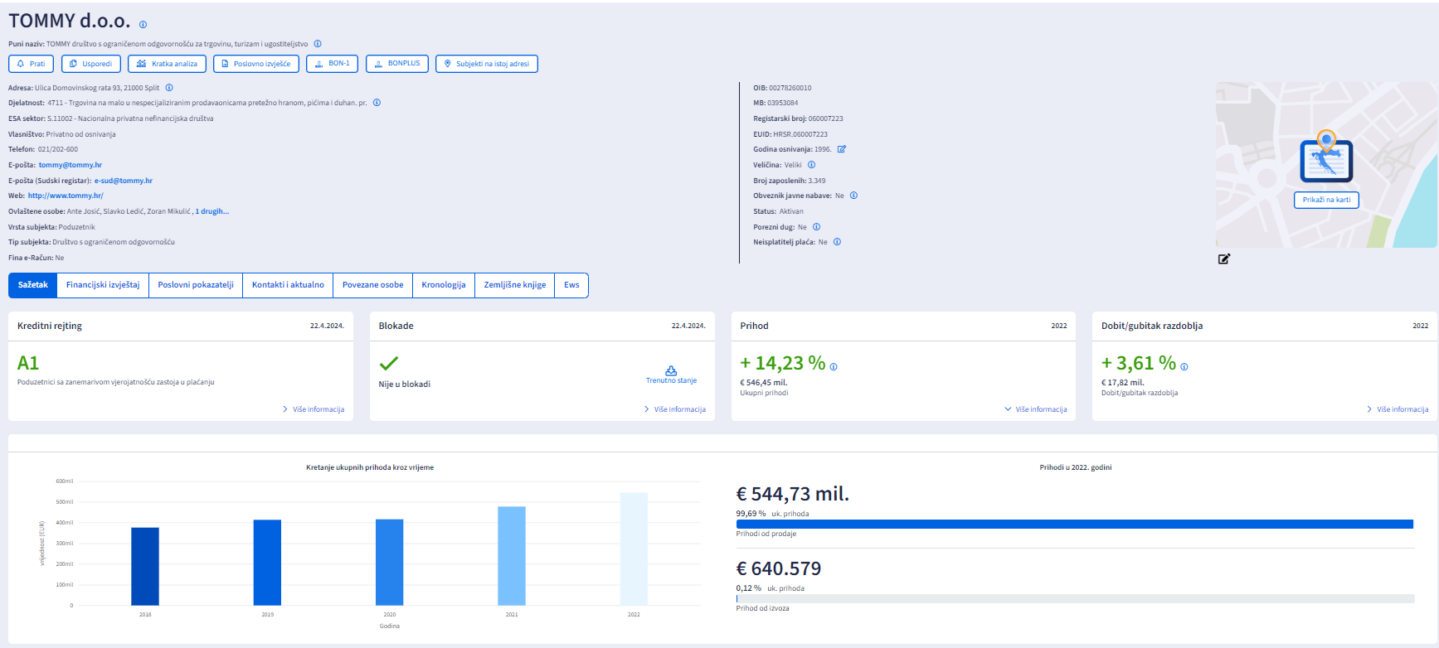
Izvor: Servis Fina Info.BIZ
Na rang listi gradova i općina Splitsko-dalmatinske županije u 2022. godini, poduzetnici Splita na prvom su mjestu po broju poduzetnika (8.434), broju zaposlenih (39.183), ukupnim prihodima (31,8 milijardi kuna), dobiti razdoblja (2,6 milijardi kuna) i gubitku razdoblja (3,3 milijarde kuna).
Tablica 3. Broj poduzetnika, zaposlenih, ukupni prihodi i neto dobit poduzetnika u Splitu, u 2022. g.
(iznosi u tisućama kuna)
Naziv grada | Broj poduzetnika |  |  | Broj zaposlenih |  | Ukupni prihodi |  | Neto dobit/neto gubitak
Naziv grada | Broj | Rang u RH | Rang po žup. sjedištima | Broj | Rang u RH | Iznos | Rang u RH | Iznos | Rang u RH
Split | 8.434 | 2 | 2 | 39.183 | 2 | 31.794.704 | 3 | -698.055 | 556
Izvor: Fina, Registar godišnjih financijskih izvještaja
Prosječna mjesečna neto plaća obračunata zaposlenima kod poduzetnika sa sjedištem u Splitu, u 2022. godini, iznosila je 6.050 kuna i bila je 2,4% veća u odnosu na prosječnu mjesečnu neto plaću obračunatu zaposlenima kod poduzetnika na području Splitsko-dalmatinske županije (5.905 kuna) i 13,2% manja u odnosu na prosjek na razini zaposlenih kod poduzetnika u RH (6.973 kune).
Grafikon 1. Prosječna mjesečna neto plaća zaposlenih kod poduzetnika u Splitu, SDŽ i RH u 2022. godini
(prosječne plaće u kunama)
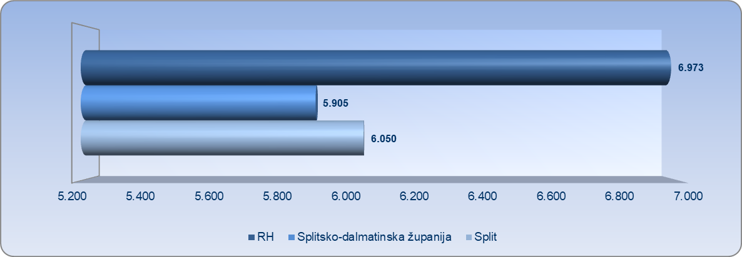
Izvor: Fina, Registar godišnjih financijskih izvještaja
Više o rezultatima poslovanja poduzetnika po područjima djelatnosti i po drugim kriterijima, prezentirano je u standardnim analizama rezultata poslovanja poduzetnika RH, po županijama i po gradovima i općinama u 2022. godini.

